- 化学反应及能量变化测评卷（B卷）
(时间：90分钟 满分：100分)
第Ⅰ卷(选择题，共45分)
一、选择题(每小题3分，共45分)
1．下列说法不正确的是( )
A．在指定状态下各物质的焓值都是确定且是唯一的
B．当同一个化学反应以不同的过程完成时，反应的焓变是不同的
C．如果一个化学方程式通过其他几个化学方程式相加减而得到，则该反应的焓变为相关化学反应的焓变的代数和
D．对于一个化学反应，无论经过哪些步骤从反应物变成生成物，反应的焓变是一样的
解析：本题主要考查对盖斯定律的理解。由于在指定状态下各物质的焓值是确定且是唯一的，因此无论经过哪些步骤从反应物变成生成物，反应焓变是一样的，即反应的焓变只与起始和终了状态有关，而与过程无关。由盖斯定律知一个化学方程式是由其他几个方程式相加减得到，则该反应的焓变为几个化学方程式相加减得到，则该反应的焓变为几个化学方程式焓变的代数和。
答案：B
2．已知1 mol白磷(s)转化成1 mol红磷(s)，放出18.39 kJ热量，又知：
4P(白，s)＋5O₂(g)===2P₂O₅(g) ΔH₁
4P(红，s)＋5O₂(g)===2P₂O₅(g) ΔH₂
则ΔH₁和ΔH₂的关系正确的是( )
A．ΔH₁＝ΔH₂ B．ΔH₁＞ΔH₂
C．ΔH₁＜ΔH₂ D．无法确定
解析：由题意知P(白，s)===P(红，s) ΔH＝－18.39 kJ/mol，由盖斯定律知此方程式可由4P(白，s)＋5O₂(g)===2P₂O₅(s) ΔH₁与4P(红，s)＋5O₂(g)===2P₂O₅(s) ΔH₂相减除以4得到，即－18.39 kJ/mol＝，ΔH₁－ΔH₂＜0，得ΔH₁＜ΔH₂。
答案：C
3．科学家发现，不管化学反应是一步完成还是分几步完成，该反应的热效应是相同的。已知在25℃，10⁵ Pa时，1 mol石墨和1 mol一氧化碳完全燃烧生成二氧化碳时的放热分别是ΔH＝－393.5 kJ/mol和ΔH＝－283 kJ/mol，下列说法或方程式正确的是( )

A．在相同条件下：2C(石墨，s)＋O₂(g)===2CO(g) ΔH＝－110.5 kJ/mol
B．1 mol石墨不完全燃烧，生成CO₂和CO混合气体时，放热504.0 kJ

C．在相同条件下，C(石墨，s)＋CO₂(g)===2CO(g) ΔH＝＋172.5 kJ/mol
D．已知金刚石不如石墨稳定，则石墨转变为金刚石需要吸热
解析：由题意知，①C(石墨)＋O₂(g)===CO₂(g) ΔH＝－393.5 kJ/mol，
②2CO(g)＋O₂(g)===2CO₂(g) ΔH＝－566.0 kJ/mol。A项，①×2－②得2C(石墨)＋O₂(g)===2CO(g) ΔH＝－221.0 kJ/mol；B项，1 mol石墨不完全燃烧，生成CO₂和CO混合气体时，CO₂和CO的相对量的不同，放出的热量不同；C项，①－②得C(石墨)＋CO₂(g)===2CO(g) ΔH＝＋172.5 kJ/mol；D项，由题意知C(石墨)===C(金刚石) ΔH＞0，由石墨转变为金刚石需要吸热。
答案：CD
4．在中和热的测定实验中，使用下列用品不是为了减少实验误差的是( )
A．碎泡沫塑料 B．环形玻璃搅拌棒
C．底部垫纸条 D．两个量筒
解析：A、C两项的目的是减少热量的损失。B项目的是使溶液中热量传递均匀，最终准确测定温度。
答案：D
5．“摇摇冰”是一种即用即冷的饮料，饮用时将饮料罐隔离层中的化学物质和水混合后摇动即会制冷，该化学物质是( )
A．氯化钠 B．固体硝酸铵
C．固体氢氧化钠 D．生石灰
解析：氧化钠溶于水产生的热效应不明显；固体硝酸铵溶于水吸收较多热量，使水温下降；固体NaOH溶于水放热；生石灰(CaO)与水反应放出大量热。
答案：B
6．下列热化学方程式书写正确的是(ΔH的绝对值均正确)( )
A．C₂H₅OH(l)＋3O₂(g)===2CO₂(g)＋3H₂O(g)
ΔH＝－1 367.0 kJ/mol(燃烧热)
B．NaOH(aq)＋HCl(aq)===NaCl(aq)＋H₂O(l)
ΔH＝＋57.3 kJ/mol(中和热)
C．S(s)＋O₂(g)===SO₂(g) ΔH＝－296.8 kJ/mol(反应热)
D．2NO₂===O₂＋2NO ΔH＝＋116.2 kJ/mol(反应热)
解析：选项A，H₂O呈气态时不稳定，不是表示燃烧热的热化学方程式。选项B，中和反应为放热反应，ΔH＜0，ΔH＝－57.3 kJ/mol，B错误。选项C，S燃烧生成SO₂的反应是放热反应，ΔH＜0，同时表明了物质的聚集状态等，C正确。选项D，未注明物质的聚集状态，D错误。
答案：C
7．下列说法或表示法正确的是( )
A．氢气与氧气反应生成等量的水蒸气和液态水，前者放出热量多

B．需要加热的反应说明它是吸热反应
C．在稀溶液中：H＋(aq)＋OH－(aq)===H₂O(l) ΔH＝－57.3 kJ/mol，若将含0.5 mol H₂SO₄的浓硫酸与含1 mol NaOH的溶液混合，放出的热量大于57.3 kJ
D．1 mol S完全燃烧放热297.3 kJ，其热化学方程式：S＋O₂===SO₂，ΔH＝－297.3 kJ/mol
解析：浓硫酸溶于水时要放出热量。
答案：C
8．已知热化学方程式：2H₂O(l)===2H₂(g)＋O₂(g) ΔH＝＋571.6 kJ/mol和2H₂(g)＋O₂(g)===2H₂O(g) ΔH＝－483.6 kJ/mol，当1 g液态水变为气态水时，其热量变化是①放出；②吸收；③2.44 kJ；④4.88 kJ；⑤88 kJ中的( )
A．②和⑤ B．①和③ C．②和④ D．②和③
解析：根据已知的两个热化学方程式：
2H₂O(l)===2H₂(g)＋O₂(g) ΔH＝＋571.6 kJ/mol ①
2H₂(g)＋O₂(g)===2H₂O(g) ΔH＝－483.6 kJ/mol ②
(①＋②)×后可得：H₂O(l)===H₂O(g) ΔH＝＋44 kJ/mol
故当1 g液态水变为气态水时，吸收的热量：＝2.44 kJ。
答案：D
9．参照反应Br＋H₂―→HBr＋H的能量对反应历程的示意图，下列叙述中正确的是( )
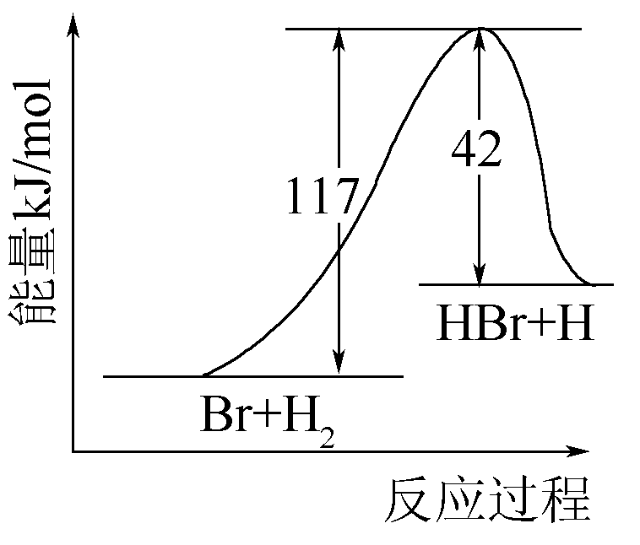

A．正反应为吸热反应
B．正反应为放热反应
C．加入催化剂，该化学反应的反应热增大
D．从图中可看出，该反应的反应热与反应途径有关
解析：该反应中反应物Br＋H₂的总能量低于生成物HBr＋H的总能量，故正反应为吸热反应，A正确；ΔH＝117－42 kJ/mol＝75 kJ/mol，反应热只与反应体系的始态与终态有关，与反应途径、是否使用催化剂无关。
答案：A
10．已知热化学方程式：2H₂(g)＋O₂(g)===2H₂O(g) ΔH₁＝－483 kJ/mol，则对于热化学方程式：2H₂O(l)===2H₂(g)＋O₂(g) ΔH₂＝b，下列说法正确的是( )
A．热化学反应方程式中化学计量数表示分子个数
B．该反应的ΔH₂＝－483 kJ/mol
C．|ΔH₂|＜|ΔH₁|
D．|ΔH₂|＞|ΔH₁|
解析：水由气态转化为液态要放出热量，－ΔH₂＝ΔH₁－Q＝－483－Q(Q＞0)，故|ΔH₂|＞|ΔH₁|。
答案：D
11．下列燃烧反应的反应热是燃烧热的是( )
A．H₂(g)＋O₂(g)===H₂O(g) ΔH₁
B．C(s)＋O₂(g)===CO(g) ΔH₂
C．S(s)＋O₂(g)===SO₂(g) ΔH₃
D．H₂S(g)＋O₂(g)===S(s)＋H₂O(l) ΔH₄
解析：本题要严格按燃烧热的概念来分析。在“25℃、101 kPa时，1 mol纯物质完全燃烧生成稳定的化合物所放出的热量叫燃烧热”。A、B、C、D均满足“1 mol”的要求，但A生成的H₂O是气态，不是25℃、101 kPa下的稳定产物，B生成的CO可继续燃烧生成CO₂，D生成的S亦可继续燃烧生成SO₂，而SO₂则不能再燃烧了，故C是正确的。
答案：C
12．下列关于热化学反应的描述中正确的是( )
A．HCl和NaOH反应的中和热ΔH＝－57.3 kJ/mol，则H₂SO₄和Ca(OH)₂反应的中和热ΔH＝2×(－57.3) kJ/mol
B．CO(g)的燃烧热是283.0 kJ/mol，则2CO₂(g)===2CO(g)＋O₂(g)反应的ΔH＝2×283.0 kJ/mol

C．需要加热才能发生的反应一定是吸热反应
D．1 mol甲烷燃烧生成气态水和二氧化碳所放出的热量是甲烷的燃烧热
解析：选项A中中和热是指在一定条件下强酸与强碱的稀溶液反应生成1 mol H₂O所放出的热量，与酸和碱的元数无关；选项C中加热是化学反应的条件，与反应为是否放热和吸热无关，如：Fe＋S=====FeS，它属于放热反应；选项D中燃烧热是指1 mol的物质完全燃烧生成稳定的化合物所放出的热量，这里的稳定化合物包含两层意思，一是化合物稳定，如C燃烧可生成CO和CO₂，其中CO₂比CO稳定，二是化合物的状态稳定，如气态的水就不如液态的水稳定。www.xkb1.com
答案：B
13．人类对于能源的利用大致可以分为三个时代，柴草能源、化石能源、多能源时代。以下说法正确的是( )
A．原始社会人类学会利用火，他们以天然气取暖，吃熟食，从事生产活动

B．目前我国广大农村生火做饭使用的都是化石燃料
C．多能源时代指的是新能源时代，包括有核能、太阳能、氢能

D．化石燃料的燃烧都带来了很多大气污染物
解析：原始社会人类还不能很好的利用天然气；目前我国农村的燃料不仅有化石燃料，还有其他类的燃料，如植物秸秆等等；并不是 所有的燃料燃烧时能产生污染，如天然气燃烧时的产物只有二氧化碳和水。
答案：C
14．已知Na₂SO₄·10H₂ONa₂SO₄·nH₂O＋(10－n)H₂O，有人将装有芒硝(Na₂SO₄·10H₂O)的密闭聚乙烯管安装在房屋的外墙内以达到白天蓄热使室内保持恒温，晚上把白天所蓄热量放出，使室内保持温暖的目的。以下说法正确的是( )
A．白天将太阳能转化为化学能
B．白天将化学能转化为太阳能
C．晚上将化学能转化为热能
D．晚上将热能转化为化学能
解析：白天蓄热使室内保持恒温，为吸热反应，使太阳能转化为化学能，晚上放出热量使室内保持温暖，为放热反应，使化学能转化为热能。
答案：AC
15．已知热化学方程式：
SO₂(g)＋O₂(g)SO₃(g) ΔH＝－98.32 kJ/mol，在容器中充入2 mol SO₂和1 mol O₂充分反应，最终放出的热量为( )
A．196.64 kJ B．196.64 kJ/mol
C．＜196.64 kJ D．＞196.64 kJ
解析：二氧化硫与氧气反应为可逆反应，放出热量比理论计算的反应热少。
答案：C
第Ⅱ卷(非选择题，共55分)
二、非选择题
16．(8分)能源可划分为一级能源和二级能源。自然界中以现成形式提供的能源称为一级能源；需要靠其他能源的能量间接制取的能源称为二级能源。氢气是一种高效无污染的二级能源，它可以由自然界大量存在的水来制取：
2H₂O(l)=====2H₂(g)＋O₂(g) ΔH＝＋517.6 kJ/mol
试回答下列问题：
(1)下列叙述正确的是__________(选填序号)。
A．电能是二级能源
B．水力是二级能源
C．天然气是一级能源
D．水煤气是一级能源
(2)关于用水制取二级能源H₂，以下研究方向不正确的是__________(选填序号)。新课标第一网
A．构成水的氢和氧都是可燃烧的物质，因此可以研究在水不分解的情况下，使氢气成为二级能源
B．设法将太阳光聚焦，产生高温使水分解产生H₂
C．寻找高效催化剂，使水分解产生H₂，同时释放能量
D．寻找特殊化学物质，用以开发廉价能源，以分解水制取H₂
(3)2 g氢气燃烧时约放出热量286 kJ，而每千克汽油燃烧时约放热46 000 kJ，氢气被公认为21世纪替代矿物燃料的理想能源。试简述氢气作为能源的三个主要优点：
①__________________________________；
②__________________________________；
③__________________________________。
解析：(1)自然界中没有现成的电能，要么用火力发电，要么用水力发电，或者用风能等其他形式发电，所以电能是二级能源，A正确；水力可直接提供能源原，应为一级能源，B错；天然气燃烧放热，可直接应用，为一级能源，C正确；水煤气由煤和水在高温条件下反应制得：C＋H₂O(g)=====CO＋H₂所以水煤气是二级能源，D错。
(2)A选项，构成水的氢和氧为化合态，不是游离态，不能燃烧；B选项，太阳能为最廉价的、取之不尽的一级能源，故可设法利用；C选项，水分解只能吸收热量，不能释放能量；D选项，寻找特殊化学物质，如催化剂，可降低水分解的条件。
(3)氢气可由水分解制得，所以H₂来源广泛，1 gH₂燃烧时放热 kJ＝143 kJ，而1 g汽油燃烧放热，仅为 kJ。H₂燃烧只生成水，无污染，而汽油燃烧还可能产生CO等有毒气体。
答案：(1)AC (2)AC (3)①来源丰富 ②单位质量的H₂燃烧时放出热量大 ③燃烧后不产生污染物
17．(8分)如图是某同学设计的放热反应的观察装置。其实验顺序是：
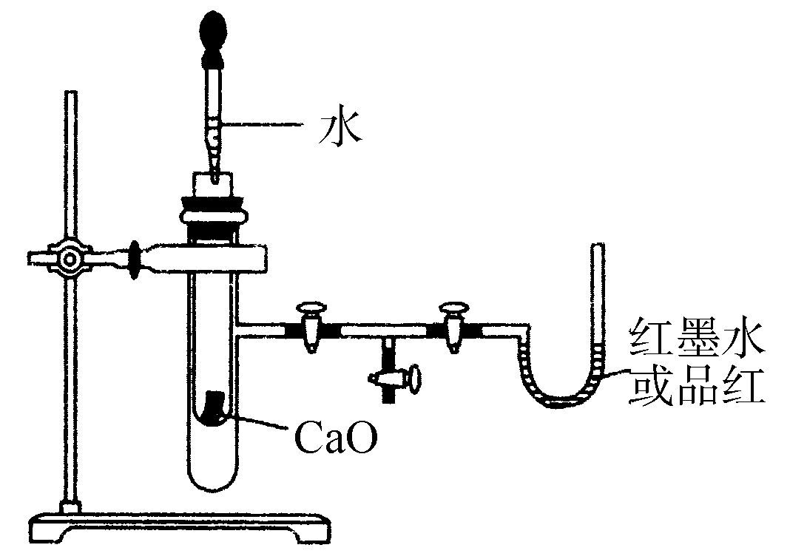
①按图所示将实验装置连接好。
②在U形管内加入少量红墨水溶液或品红。打开T形螺旋夹，使U形管内两边的液面处于同一水平面，再夹紧螺旋夹。
③在中间的试管里盛1 g氧化钙，当滴入2 mL左右的蒸馏水后，即可观察。
试回答：
(1)实验中观察到的现象是______________________________ __________________________________________________________。
(2)该实验中必须进行的一步实验操作是___________________ _____________________________________________________________________________________________________________________。
(3)该实验的原理是_____________________________________。
(4)实验中进行的化学反应方程式是_____________________ _____________________________________________________________________________________________________________________。
(5)说明CaO和H₂O的能量与Ca(OH)₂能量之间的关系________________________________。
解析：由于CaO和H₂O的反应为放热反应，使温度升高，使大试管内气体压强增大，U形管中两端液体，左管下降，右管上升。
答案：(1)U形玻璃管里的红黑水会沿开口端上升
(2)检查装置气密性
(3)CaO和水反应放出热量，使大试管中的空气膨胀，引起U形管中的红墨水柱不再相平
(4)CaO＋H₂O===Ca(OH)₂xkb1.com

(5)CaO和H₂O的能量和大于Ca(OH)₂的能量
18．(8分)已知1 mol CO气体完全燃烧生成CO₂气体放出283 kJ的热量；1 mol H₂完全燃烧生成液态水放出286 kJ热量；1 mol CH₄气体完全燃烧生成CO₂气体和液态水放出890 kJ热量。
(1)写出CH₄燃烧的热化学方程式_______________________ _________________________________________________________。
(2)若1 mol CH₄气体完全燃烧生成CO₂气体和水蒸气，放出的热量__________(填“＞”、“＜”或“＝”)890 kJ。
(3)若将a mol CH₄、CO、H₂的混合气体完全燃烧，生成CO₂气体和液态水时，则放出的热量(Q)的取值范围是__________。
解析：(1)1 mol CH₄完全燃烧生成CO₂和液态水时放出890 kJ的热量，反应的热化学方程式为：CH₄(g)＋2O₂(g)===CO₂(g)＋2H₂O(l) ΔH＝－890 kJ/mol。
(2)由液态水转化为水蒸气需要吸收热量，因此，1 mol CH₄完全燃烧生成CO₂和H₂O(g)时放出的热量小于890 kJ。
(3)若a mol气体全部是CO，则放出283a kJ的热量。若a mol气体全部是CH₄，则放出890a kJ的热量。
因此，混合气体放出的热量Q的取值范围为：283a kJ＜Q＜890a kJ。
答案：(1)CH₄(g)＋2O₂(g)===CO₂(g)＋2H₂O(l) ΔH＝－890 kJ/mol (2)＜ (3)283a kJ＜Q＜890a kJ
19．(8分)“西气东输”是西部大开发的重点工程，这里的“气”指天然气，其主要成分为甲烷。
(1)工业上将炭与水在高温下反应制得水煤气，水煤气的主要成分是CO和H₂，它们的体积比约为1∶1。已知：
2CO(g)＋O₂(g)===2CO₂(g) ΔH＝－566 kJ/mol
2H₂(g)＋O₂(g)===2CO₂(g) ΔH＝－572 kJ/mol
CH₄(g)＋2O₂(g)===CO₂(g)＋2H₂O(l) ΔH＝－890 kJ/mol
若不考虑水煤气中其他成分，相同状况下要获得相等的热量，所需甲烷与水煤气的体积比约为__________，它们燃烧生成的CO₂的物质的量之比约为__________。以甲烷代替水煤气作民用燃气，其优点之一是__________。
(2)某化工生产中用甲烷和水蒸气反应得到CO和H₂为主的混合气，这种混合气可用于生产甲醇或合成氨，对甲烷而言，有如下两个主要反应：
①CH₄(g)＋1/2O₂(g)===CO(g)＋2H₂(g) ΔH₁＝－36 kJ/mol
②CH₄(g)＋H₂O(g)===CO(g)＋3H₂(g) ΔH₂＝＋216 kJ/mol
由反应①②推出总反应热为零的总反应方程式为________________________________；求进料气中空气(O₂的体积分数为21%)与水蒸气的体积比为__________。
解析：(1)1 mol水煤气即CO和H₂各0.5 mol，则知0.5 mol CO放热141.5 kJ,0.5 mol H₂放热143 kJ，共放热284.5 kJ，而1 mol CH₄放热890 kJ，即得1∶3(或569∶1 780)；根据CO～CO₂的关系式，3 mol水煤气燃烧生成(0.5×3) mol CO₂，根据CH₄～CO₂的关系式，1 mol CH₄燃烧生成1 mol CO₂，从而得到2∶3(或569∶890)。
(2)根据盖斯定律：n₁ΔH₁＋n₂ΔH₂＝ΔH₃＝0，所以有：
＝－＝－＝6
总反应热为零的反应方程式为6×①＋②，即
7CH₄(g)＋3O₂(g)＋H₂O(g)===7CO(g)＋15H₂(g) ΔH₃＝0
从方程式可知：进料气中V(O₂)∶V[H₂O(g)]＝3∶1，则
＝＝＝14.3∶1。
以甲烷代替水煤气作民用燃气的优点是：燃烧值高(或用气量少；经济实惠；节省投资；减少碳氧化合物排放量；减少燃煤用量；有利于保护环境；提高使用安全性；使煤更多地得以综合利用)。
答案：(1)1∶3(或569∶1 780) 2∶3(或569∶890) 燃烧值高 (2)7CH₄(g)＋3O₂(g)＋H₂O(g)===7CO(g)＋15H₂(g) ΔH₃＝0 14.3∶1
20．(8分)由甲、乙两人组成的实验小组，在同样的实验条件下，用同样的实验仪器和方法步骤进行两组中和热测定的实验，实验试剂及其用量如下表。
反应物 | 起始温度  T₁/℃ | 终了温度  T₂/℃ | 中和热  kJ/mol
①1.0 mol/L HCl溶液50 mL、1.1 mol/L NaOH溶液50 mL | 13.0 |  | ΔH₁
②1.0 mol/L HCl溶液50 mL、1.1 mol/L NH₃·H₂O溶液50 mL | 13.0 |  | ΔH₂
(1)实验中碱液过量的目的是________________________。
(2)甲在实验之前预计ΔH₁＝ΔH₂，他的根据是_____________ _________________________；乙在实验之前预计ΔH₁≠ΔH₂，他的根据是__________________________________________。
(3)实验测得的温度是：①的起始温度13.0℃、终了温度19.8℃；②的起始温度13.0℃、终了温度19.3℃。设充分反应后溶液的比热容c＝4.18 J/(g·℃)，忽略实验仪器的比热容，则ΔH₁＝__________；ΔH₂＝__________(已知溶液密度均为1 g/cm³)。
解析：(1)中和热的测定属于定量实验，发生反应的酸和碱必须有一方是过量的。在由两种或多种物质构成的化学反应中，欲使某一种物质完全反应，让其他物质过量是有效措施之一。
(2)在上表的信息中，除了NaOH和NH₃·H₂O的碱性强弱程度不同外，其他都相同。
(3)ΔH＝－m·c·(T₂－T₁)/n(H₂O)，n(H₂O)＝0.050 mol。
答案：(1)保证酸完全反应，减小实验误差
(2)①②中酸与碱的元数、物质的量浓度、溶液体积都相同NaOH是强碱，NH₃·H₂O是弱碱

(3)－56.9 kJ/mol －52.7 kJ/mol
21．(9分)写出温度为298K时，下列反应的热化学方程式：
(1)3 mol NO₂(g)与1 mol H₂O(l)反应生成HNO₃(aq)和NO(g)，放热138 kJ。
_______________________________________________________
(2)用CO还原1 mol Fe₂O₃，放热24.8 kJ。
_______________________________________________________
(3)1 mol HgO(s)分解为液态汞和氧气，吸热90.7 kJ。
_______________________________________________________
答案：(1)3NO₂(g)＋H₂O(l)===2HNO₃(aq)＋NO(g) ΔH＝－138 kJ/mol

(2)3CO(g)＋Fe₂O₃(s)===2Fe(s)＋3CO₂(g) ΔH＝－24.8 kJ/mol
(3)2HgO(s)===2Hg(l)＋O₂(g) ΔH＝＋181.4 kJ/mol
22．(6分)1 mol气态钠离子和1 mol气态氯离子结合生成1 mol氯化钠晶体释放出的热能为氯化钠晶体的晶格能。
(1)下列热化学方程式中，能直接表示出氯化钠晶体晶格能的是__________。
A．Na＋(g)＋Cl－(g)===NaCl(s) ΔH
B．Na(s)＋Cl₂(g)===NaCl(s) ΔH₁
C．Na(s)===Na(g) ΔH₂
D．Na(g)－e－===Na＋(g) ΔH₃
E.Cl₂(g)===Cl(g) ΔH₄
F．Cl(g)＋e－===Cl－(g) ΔH₅
(2)写出ΔH₁与ΔH、ΔH₂、ΔH₃、ΔH₄、ΔH₅之间的关系式
_______________________________________________________
答案：(1)A
(2)ΔH₁＝ΔH＋ΔH₂＋ΔH₃＋ΔH₄＋ΔH₅

